Работа с документами «Исполнение контракта»
Для включения сведений об исполнении или расторжении контракта в реестр контрактов заказчик формирует в Системе документ «Исполнение контракта» (Рисунок 2), содержащий сведения об исполнении или расторжении контракта, который доступен в навигаторе в следующих состояниях:
- Создание нового;
- На доработке;
- Принят в ЕИС;
- Зарегистрированы.
Для создания документ «Исполнение контракта» необходимо в окне навигатора найти папку с одноименным названием «Исполнение контракта», открыть фильтр «Создание нового» и нажать на кнопку [Создать] (Рисунок1). Во всплывающем окне необходимо выбрать форму исполнения контракта «Информация об исполнении (о расторжении) контракта с 01.01.2015» для тех исполнений контракта, которые необходимо зарегистрировать в ЕИС начиная с 01.01.2015 года.
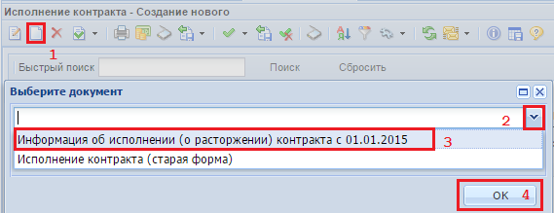
Рисунок 1. Создание документа исполнение контракта
В электронной форме документа исполнение контракта необходимо выбрать номер реестровой записи из списка зарегистрированных контрактов, который открывается в новом окне по кнопке вызова справочника (Рисунок 2). В открывшемся справочнике двойным щелчком левой кнопки мыши выбираем контракт, для которого предполагается создание исполнение контракта (Рисунок 3).
Если же документ исполнение контракта является документом, подтверждающим исполнение контракта на всю сумму или же исполнение выбранного этапа контракта и иных исполнений по данному контракту или по этапу контракта не предполагается, то в заголовочной части документа следует выставить флаг метки «Исполнение по контракту/этапу контракта завершено». В иных случаях флаг в данной метке не надо проставлять.
В заголовке документа флаг «Исполнение по контракту/этапу контракта завершено» выставляется в том случае, если текущий документ предусматривает завершение исполнения контракта или же завершение исполнения в рамках выбранного этапа контракта. Таким образом, данный флаг не выставляется для исполнения контракта, являющегося подтверждением частичного исполнения контракта или частичного исполнения этапа контракта.

Для каждого этапа контракта может быть только один документ исполнения контракта с отмеченным флагом «Исполнение по контракту/этапу контракта завершено».

Пример: Есть контракт, по которому предусмотрена разбивка на 3 этапа по 50 000 руб. каждый. При этом формируется исполнение контракта по 1 этапу на сумму 30 000 руб. В данном случае документ исполнение контракта не обеспечивает полного исполнения документа на 50 000 руб., поэтому у данного исполнения флаг для метки «Исполнение по контракту/этапу контракта завершено» не надо устанавливать. Если же документ исполнение контракта предполагает исполнение по контракту на всю сумму этапа в 50 000 руб., то в таком случае флаг для метки «Исполнение по контракту/этапу контракта завершено» нужно установить.
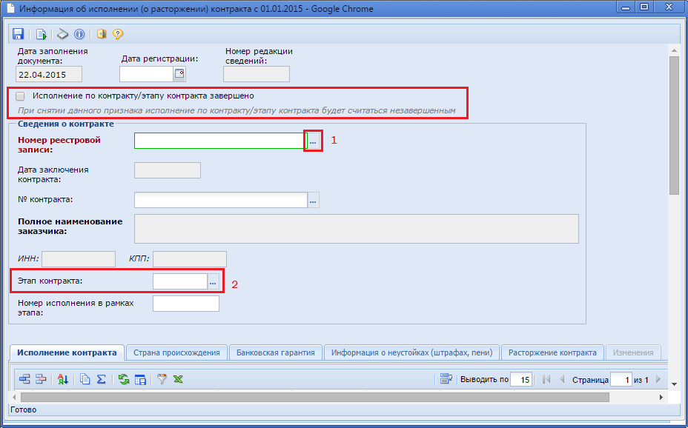
Рисунок 2. Документ «Исполнение контракта»
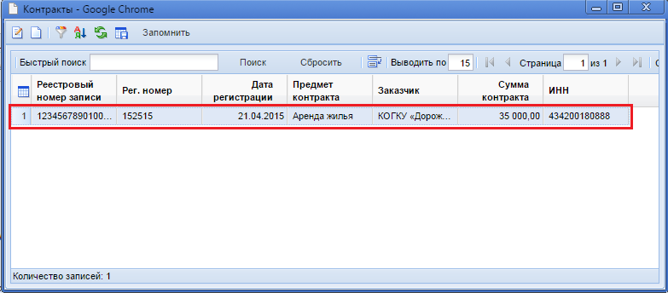
Рисунок 3. Выбор контракта
После выбора контракта, по которому предполагается создание исполнения контракта, блок сведений о контракте заполняется автоматически на основе данных из документа «Контракт». При этом поле «Этап контракта» выбирается из списка этапов исполнения, предусмотренных контрактом. Если в справочнике этап выделен светло-зеленым цветом, то этап был исполнен не полностью (Рисунок 4), а если этап выделен красным цветом, то это значит, что этап был исполнен на всю указанную в этапе сумму (Рисунок 5).
Рисунок 4. Этап исполнен не полностью
Рисунок 5. Этап исполнен полностью
Окно редактирования исполнения контракта состоит из заголовочной части, где следует указать дату регистрации, номер реестровой записи контракта, этап контракта (выбирается из списка заполненных этапов контракта), номера исполнения в рамках контракта и следующих разделов:
- Исполнение контракта;
- Страна происхождения;
- Отсрочка и списание неустоек (штрафов, пений);
- Банковская гарантия;
- Информация о неустойках (штрафах, пени);
- Расторжение контракта;
- Сведения об удержании денежных средств;
- Изменения.

Во вкладке «Исполнение контракта» в блоке «Документы об исполнении контракта» заполняется информация о документах, подтверждающих исполнение контракта. По кнопке [Добавить строку] добавляется новая строка, в котором поле «Наименование документа» выбирается из справочника «Типы документов исполнения контракта» (Рисунок 10), вызываемого по двойному клику мыши на поле. Кроме этого в добавленной строке следует заполнить номер документа, дату документа, валюта платежа, информацию о ненадлежащем исполнении или неисполнении контракта (если таковое имеется), сведения об объеме поставленного товара, выполненных работ, оказанных услуг (в случае закупки товаров, работ или услуг) и сведения об объеме и характеристиках поставленного товара, выполненных работ, оказанных услуг (в случае закупки лекарственных препаратов) (Рисунок 6). Поле «Фактически оплачено» не надо заполнять в блоке «Документы об исполнении контракта». Данное поле заполняется только в блоке «Платежные документы».
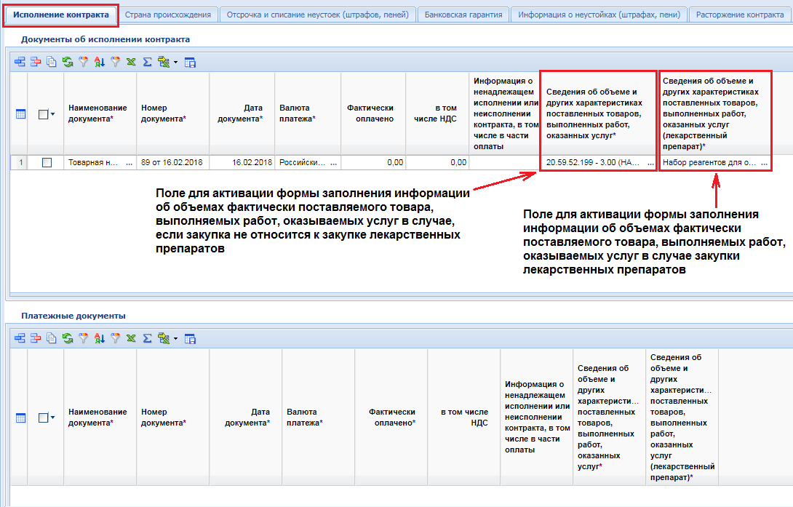
Рисунок 6. Вкладка «Исполнение контракта»
Сведения об объеме поставки товаров, выполненных работ, оказанных услуг для закупки лекарственных и не лекарственных препаратов могут заполняться одновременно, если производится закупка лекарственных препаратов. Активация формы заполнения сведений об объеме поставок производится двойным кликом по соответствующему полю.
Для отражения информации об объеме поставок каждой продукции контракта следует выбрать перечень строк продукции из контракта, по которым была произведена поставка. Для этого доступен функционал как единичного так и множественного выбора строк продукции из контракта. По кнопке [Добавить строку] создается пустая строка (Рисунок 7). Для ее заполнения необходимо открыть справочник доступных строк продукции (Рисунок 8) по двойному клику на поле «Наименование товара, работы или услуги».
Также доступна кнопка [Подгрузить сведения], по которой автоматически будут подгружены все строки продукции из контракта. Лишние строки продукции можно исключить по кнопке [Удалить строку].
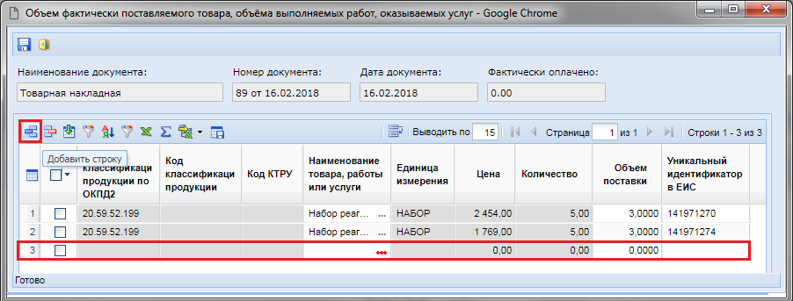
Рисунок 7. Форма ввода объема поставок в случае не лекарственных препаратов
Серые поля отражаются информацию из подгруженной строки продукции контракта. Необходимо заполнить только значение поля «Объем поставки» и нажать кнопку [Сохранить].
В справочнике строк продукции доступен множественный выбор.
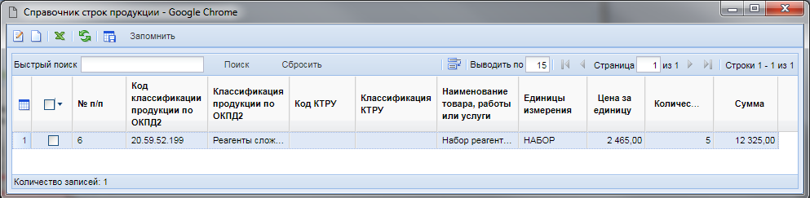
Рисунок 8. Список доступных строк продукции для выбора из контракта
Для отражения информации об объеме поставок каждой продукции контракта следует выбрать перечень строк продукции из контракта, по которым была произведена поставка. Для этого доступен функционал как единичного так и множественного выбора строк продукции из контракта. По кнопке [Добавить строку] создается пустая строка (Рисунок 9). Для ее заполнения необходимо открыть справочник доступных строк продукции (Рисунок 8) по двойному клику на поле «Торговое наименование, лекарственная форма и дозировка».
Также доступна кнопка [Подгрузить сведения], по которой автоматически будут подгружены все строки продукции из контракта. Лишние строки продукции можно исключить по кнопке [Удалить строку].
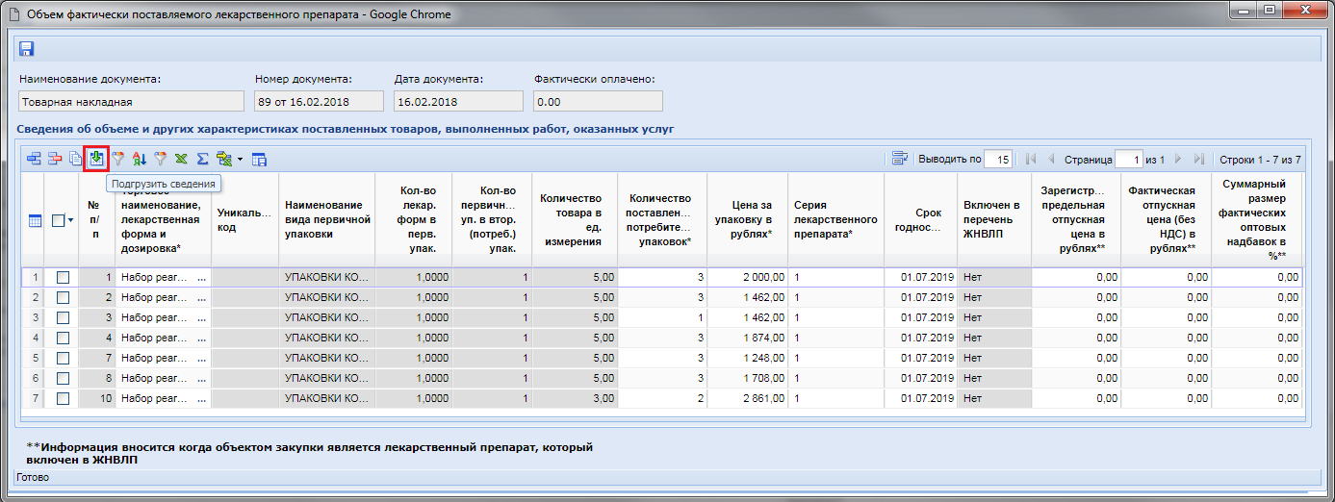
Рисунок 9. Форма ввода объема поставок лекарственных препаратов
Серые поля отражают информацию из подгруженной строки продукции контракта. Необходимо заполнить в подгруженных строка следующие поля:
- количество поставленных потребительских упаковок;
- цена за упаковку в рублях;
- серия лекарственного препарата;
- срок годности.
Если же лекарственные препараты включены в перечень ЖНВЛП, то для них дополнительно следует занести информацию в следующие поля:
- зарегистрированная предельная отпускная цена в рублях;
- фактическая отпускная цена (без НДС) в рублях;
- суммарный размер фактических оптовых надбавок в %.
После заполнения всех необходимых сведений для сохранения введенной информации следует нажать на кнопку [Сохранить].
В блок «Платежные документы» вносится информация о документах, подтверждающих произведенные оплаты по исполнению контракта (Рисунок 6).

Поле «Фактически оплачено» следует заполнять только для документов платежные поручения, т.к. в качестве итоговой суммы документа будет считаться сумма, указанная в данном поле по всем типам документов. Например: если вы фактически оплатили 2000 руб., а данную сумму указали в документе платежное поручение и документе акт о приемке товара, то суммарное значение исполнение будет насчитано в размере 4000 руб., а не в размере 2000 руб.

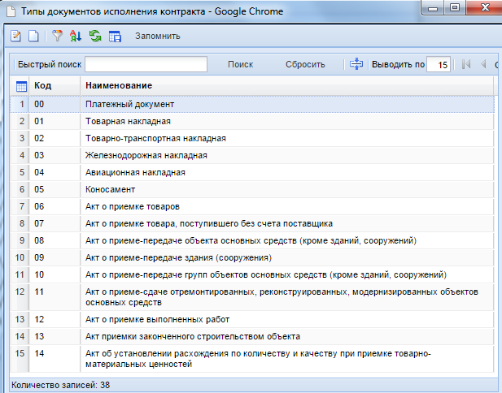
Рисунок 10. Справочник типов документов исполнения контракта
Во вкладке «Страна происхождения» указывается страна происхождения закупаемой продукции. Подгрузка списка закупаемой продукции из контракта осуществляется по кнопке [Подгрузить сведения] (Рисунок 11). Строки позиций, которые не включены в данный этап исполнения контракта, необходимо исключить из списка по кнопке [Удалить строку].
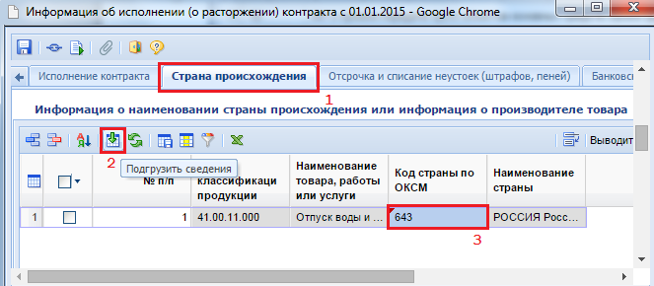
Рисунок 11. Подгрузка сведений закупаемой продукции из контракта
Вкладка «Отсрочка и списание неустоек (штрафов, пений)» заполняется только в том случае, если у поставщика в процессе осуществления условий контракта образовалась неустойка или в отношении него были приняты штрафные санкции и начислены пении по ним. При наличии подобных случаев заказчик заносит информации о предоставлении отсрочки или же списания неустоек, штрафов, пений в отношении поставщика (Рисунок 12).
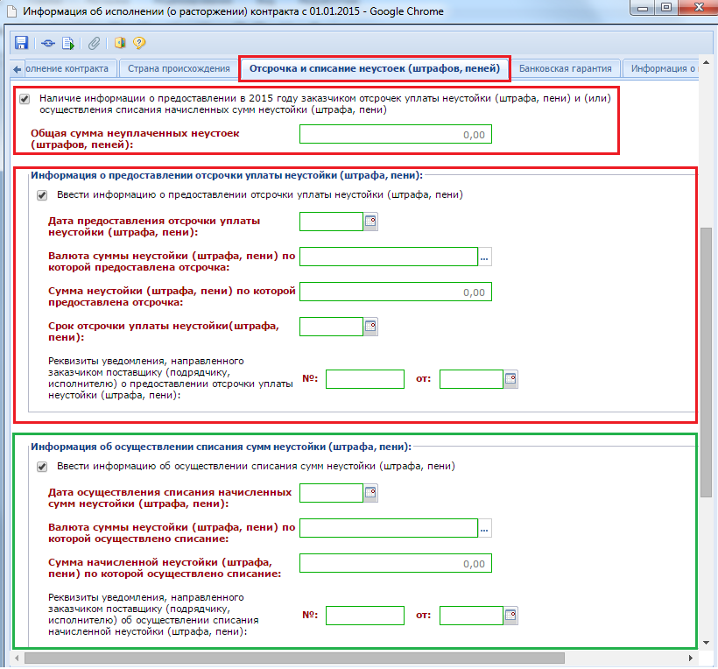
Рисунок 12. Вкладка для внесения информации об отсрочке и списания неустойки (штрафа, пения)
При этом обязательно следует указать информацию об общей сумме неуплаченных неустоек (штрафов, пений), заполнить поля, содержащие информацию и предоставленной отсрочке уплаты неустойки (штрафа, пени). Блок полей «Информация об осуществлении списания сумм неустойки (штрафа, пени)» заполняется только при заполнении блока полей «Информация о предоставлении отсрочки уплаты неустойки (штрафа, пени)».
Вкладка «Банковская гарантия» условно разделена на следующие блоки (Рисунок 13):
- Наличие информации о требовании в адрес банка об осуществлении уплаты денежной суммы по банковской гарантии;
- Требования об уплате;
- Факт оплаты;
- Информация о прекращении обязательств поставщика, обеспеченных банковской гарантией.
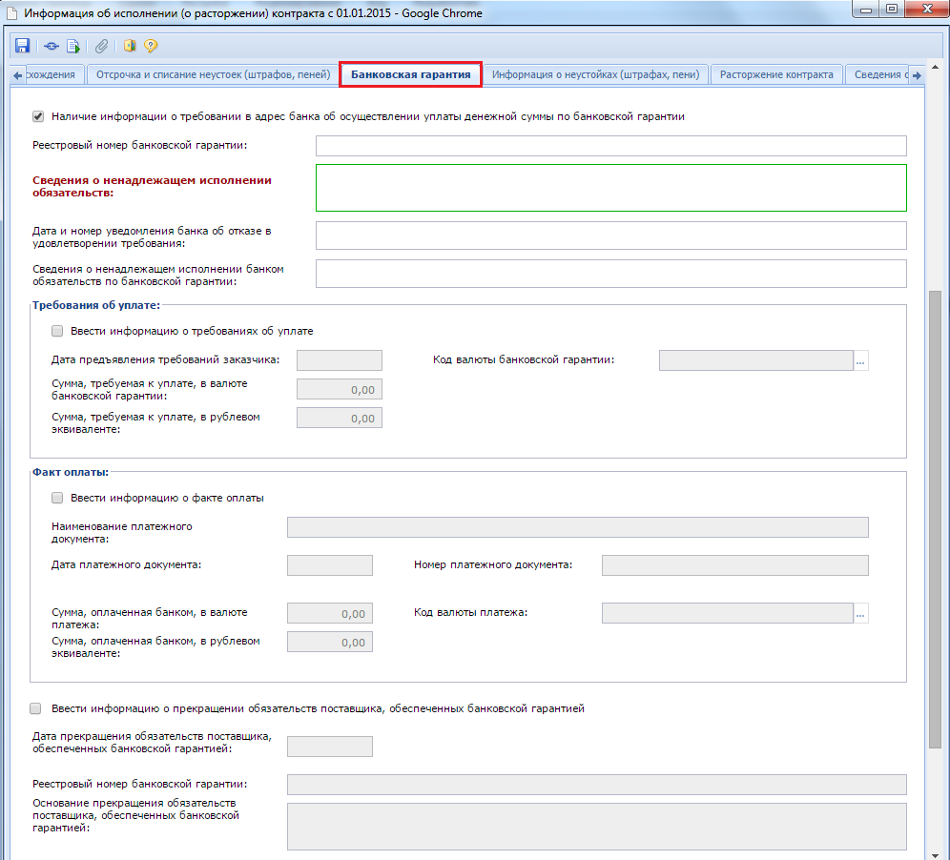
Рисунок 13. Вкладка «Банковская гарантия»
В случае наличия ненадлежащего исполнения обязательств со стороны поставщика, обеспеченное банковской гарантией, заказчик указывает информацию о требовании в адрес банка об осуществлении уплаты денежной суммы по банковской гарантии. При этом указывается реестровый номер банковской гарантии с указанием сведений о ненадлежащем исполнении обязательств.
Для отражения данных по требованию об уплате заказчик заполняет информацию о сумме оплаты, с указанием даты предъявления требования.
Для внесения информации о произведенных оплатах заполняется блок полей «Факт оплаты» с указанием наименования, номера и даты документа, подтверждающего оплату, а также сумму оплаты.
Во вкладке «Информация о неустойках (штрафах, пени)» для добавления информации необходимо нажать на кнопку [Добавить строку], которая вызовет форму заполнения информации о неустойке (штрафе, пени) (Рисунок 14). В открывшемся окне доступны для заполнения 2 блока полей: информация о начислении неустойки (штрафа, пени) и информация о возврате излишне уплаченной (взысканной) неустойки (штрафа, пени).
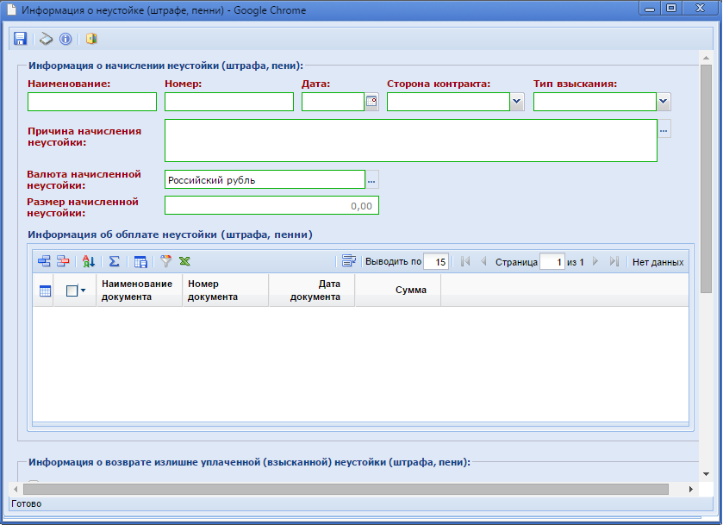
Рисунок 14. Информация о неустойке (штрафе, пени)
В шапочной части блока «Информация о начислении неустойки (штрафа, пени)» заполняется информация о начисленной неустойке с указанием стороны контракта, выбором причины начисления неустойки, которая выбирается из справочника «Справочник причин начисления неустоек» (Рисунок 15), а также о размере начисленной неустойки.
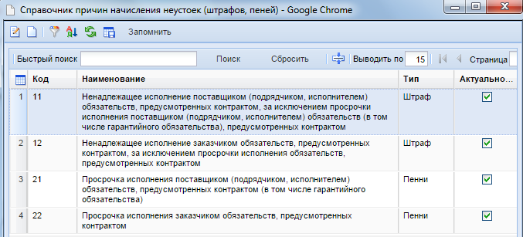
Рисунок 15. Справочник причин начисления неустоек
В табличной части «Информация об оплате неустойки» по кнопке [Добавить строку] производится ввод данных, подтверждающих произведенные оплаты, с указанием даты и суммы оплаты (Рисунок 16).
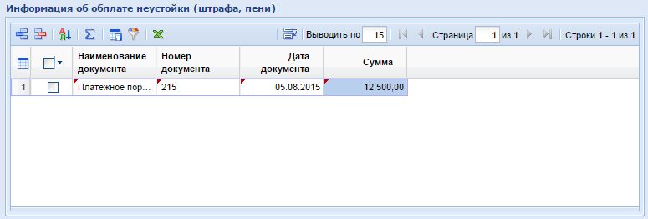
Рисунок 16. Ввод информации об оплате неустойки
Блок полей «Информация о возврате излишне уплаченной (взысканной) неустойки (штрафа, пени)» предназначен для ввода информации о сумме возврата, с указанием документов, подтверждающих возврат излишне уплаченной неустойки.
После заполнения всех необходимых полей следует сохранить введенные значения по кнопке [Сохранить].
Вкладка «Расторжение контракта» предполагает заполнение информации в случае расторжения контракта. Кроме этого она содержит табличную часть для отражения фактически оплаченной суммы по всем исполнениям контракта в завершающем документе исполнения контракта, а также для внесения информации о возмещении ущерба заказчику, если таковое имело место быть.
Для активации полей ввода информации о расторжении контракта следует поставить флаг «Ввести информацию о расторжении контракта» (Рисунок 17).
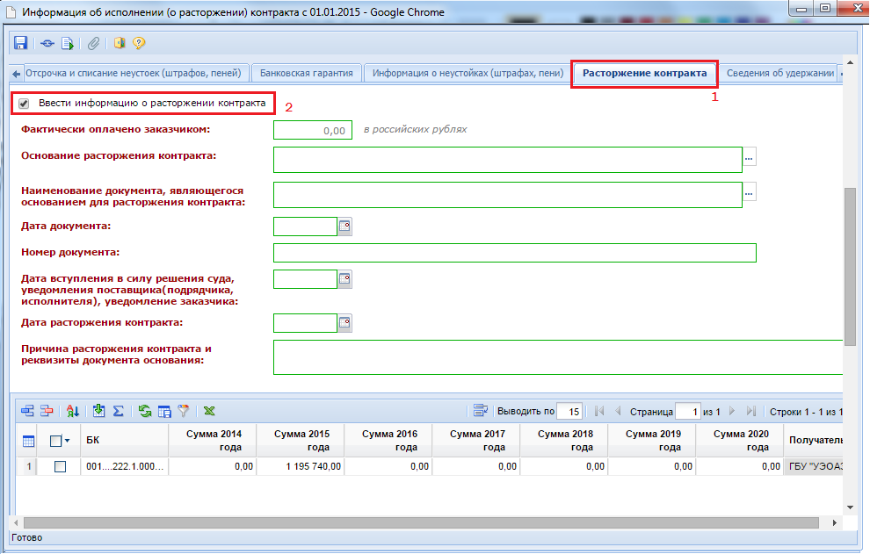
Рисунок 17. Вкладка «Расторжение контракта»
В поле «Дата вступления в силу решения суда, уведомления поставщика (подрядчика, исполнителя), уведомления заказчика» подразумевается ввод одной из перечисленных в наименовании поля дат:
- Дата вступления в силу решения суда;
- Уведомление поставщика (подрядчика, исполнителя);
- Уведомление заказчика.
Если контракт расторгается после его частичного исполнения, то необходимо отдельным документом исполнения контракта отразить информацию об исполнении контракта и опубликовать данное исполнение контракта. Только после этого необходимо сформировать новый документ исполнения контракта о расторжении контракта, заполнив сведения во вкладке «Расторжение контракта». При этом вкладка «Исполнение контракта» не заполняется.
Если предполагается расторжение контракта, по которому исполнение не было произведено, то сведения во вкладке «Исполнение контракта» не заполняются. В шапочной части исполнения контракта при этом флаг «Исполнение по контракту/этапу контракта завершено» не надо устанавливать.

Во вкладке «Расторжение контракта» фактическая оплаченная сумма по всем ранее созданным исполнениям контракта с разбивкой по годам и по КБК указывается только в завершающем документе исполнение контракта, относящемся к выбранному контракту.
Если в ходе исполнения контракта заказчик понес ущерб, то для указания возмещения понесенного ущерба заполняется информация в таблицу «Информация о оплате суммы возмещения фактически понесенного ущерба». Для добавления новой записи используется кнопка [Добавить строку], при нажатии на которую открывается соответствующая форма для заполнения информации о понесенном ущербе (Рисунок 18).
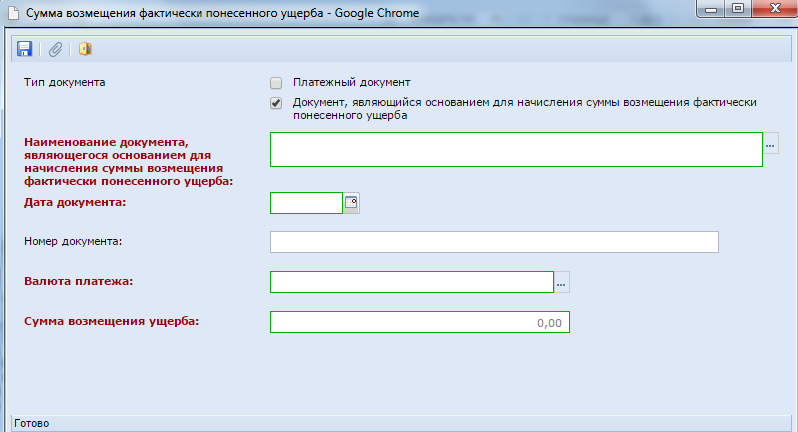
Рисунок 18. Форма для внесения информации о возмещении понесенного ущерба
Наименование документа, являющегося основанием для начисления суммы возмещения фактически понесенного ущерба, выбирается из справочника типов документов (Рисунок 19).
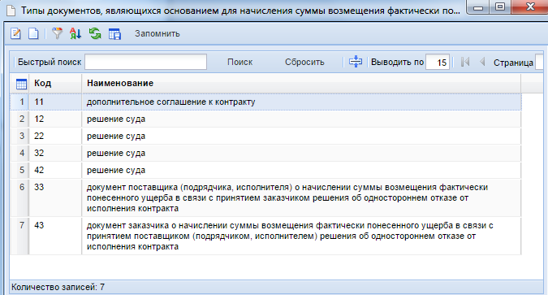
Рисунок 19. Справочник типов документа
Во вкладке «Исполнении обязательств по гарантии качества» заносится информация о сведениях, касающихся появления гарантийных обязательств в ходе исполнения контракта и результатов их решения (Рисунок 20). Для того, чтобы начать заполнение информации об исполнении обязательств по предоставленной гарантии качества товаров, работ, услуг, необходимо поставить флаг «Ввести информацию об исполнении обязательство по предоставлению гарантии качество товаров, работ, услуг».
Снятие данного флага очистит автоматически все внесенные сведения в таблице, установка флага активирует кнопки [Добавить строку] и [Удалить строку].
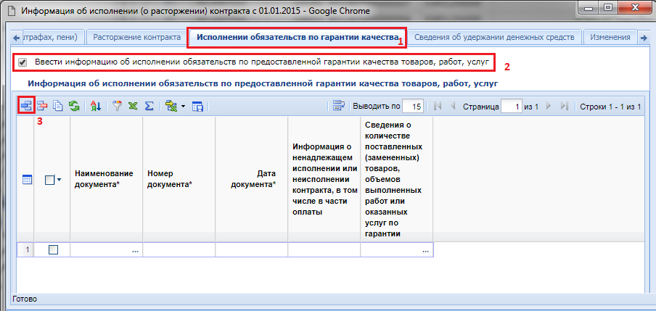
Рисунок 20. Исполнение обязательств по гарантии качества
Информация в таблицу заполняется по кнопке добавления новой строки и дальнейшим внесением информации в соответствии с наименованием колонок таблицы. Поле «Наименование документа» заполняется выбором значения из справочника «Типы документов исполнения контракта». Поля «Сведения о количестве поставленных (замененных) товаров, объемов выполненных работ или оказанных услуг по гарантии» заполняет в новом окне «Объем фактически поставленного товара, объема выполненных работ, оказанных услуг» (Рисунок 21).
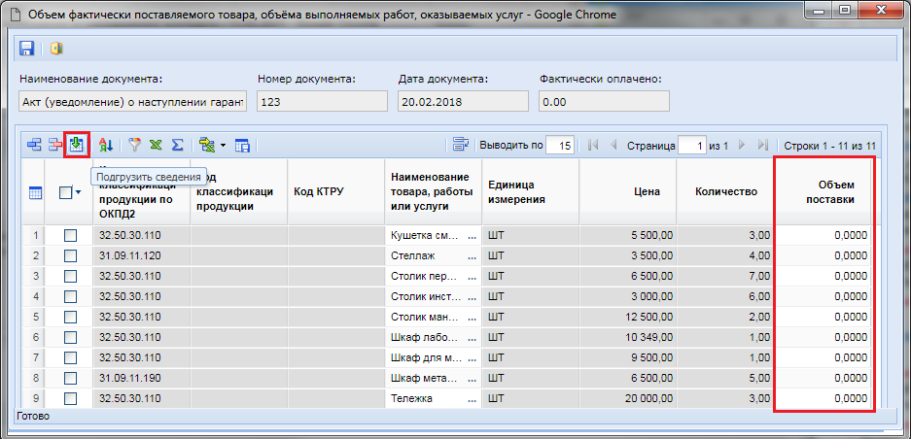
Рисунок 21. Форма ввода объемов поставленных ТРУ
По кнопке [Подгрузить сведения] подтянутся все строки продукции из контракта. Лишние строки необходимо удалить по кнопке [Удалить строку]. В оставшихся же строках необходимо отразить объем продукции, которые попали под гарантийный случай. Добавление строк также можно осуществить по кнопке [Добавить строку] и в поле «Наименование товара, работы или услуги» выбрать необходимую строку продукции из контракта. После внесения сведений форму необходимо сохранить по кнопке [Сохранить]. В случае закрытия формы без сохранения внесенные данные будет утеряны. Заполненные сведения примут следующий вид в зависимости от введенных значений (Рисунок 22).
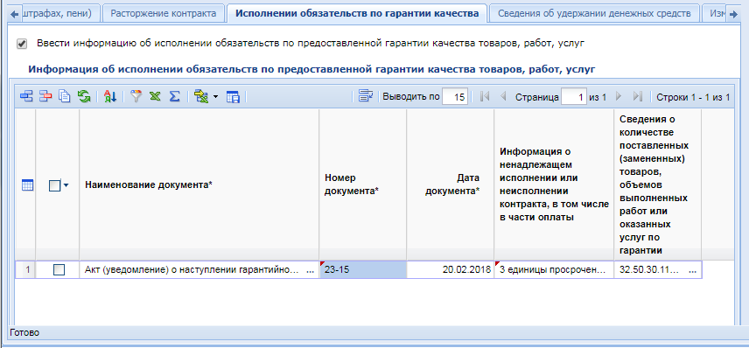
Рисунок 22. Заполненные сведения исполнения обязательств по гарантии качества
В случае удержания денежных средств, перечисленных в качестве обеспечения исполнения контракта, информация об этом заполняется во вкладке «Сведения об удержании денежных средств» (Рисунок 23).
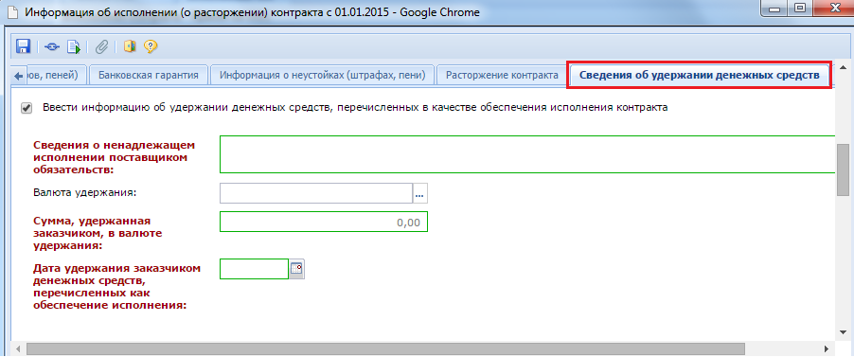
Рисунок 23. Поля для внесения сведений об удержании денежных средств
Вкладка «Изменения» активна только в случае формирования изменения к ранее зарегистрированному документу «Исполнение контракта», содержащая поле для ввода информации «Основание изменения (исправления) опубликованной редакции».
После заполнения всех необходимых полей документ следует сохранить по кнопке [Сохранить].
В режиме информационного взаимодействия заказчик осуществляет автоматизированную передачу сведений об исполнении или расторжении контракта в личный кабинет в ЕИС. Для этого необходимо выделить документ и нажать на кнопку [Отправить документ в ЕИС] (Рисунок 24).
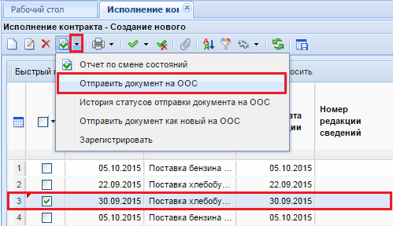
Рисунок 24. Отправка сведений об исполнении контракта в ЕИС.
В случае успешного принятия документа исполнения сведений по контракту в ЕИС, аналитический признак документа изменится на «Принят в ЕИС», а документ отразится в фильтре «Принят в ЕИС». Успешно загруженный документ исполнения контракта следует опубликовать в личном кабинете в ЕИС, после чего на следующий день информация об опубликованном документе вернется в систему и документ перейдет в фильтр «Зарегистрированы».
Государственным заказчикам необходимо передать в базу бюджета зарегистрированные исполнения по контрактам, заключенным по результатам определения поставщика конкурентными способами. Для этого следует выделить требуемый документ и нажать кнопку [Передать Исполнения в базу бюджета] (Рисунок 25).
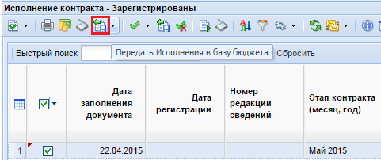
Рисунок 25. Передача зарегистрированного исполнения контракта в базу бюджета
По исполнениям контрактов, заключенных с единственным поставщиком, необходимо сформировать бюджетные обязательства в базу Бюджет-КС по кнопке [Сформировать БО в БКС (98н)] (Рисунок 26).
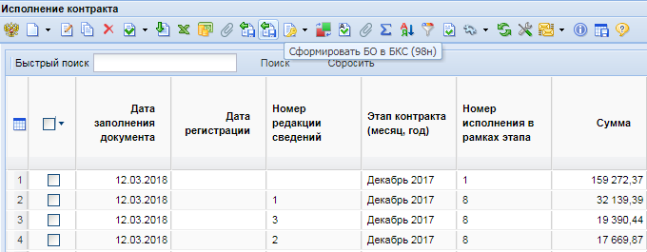

Рисунок 26. Формирование бюджетных обязательств в базу бюджета
Для формирования изменений к ранее опубликованному документу исполнения контракта используется кнопка [Сформировать изменение (исправление)] в фильтре «Зарегистрированы». При этом выйдет окно подтверждения генерации изменения. Успешно сгенерированное изменение отобразится в фильтре «Создание нового». У данного документа будет доступна для редактирования вкладка «Изменения» (Рисунок 27).
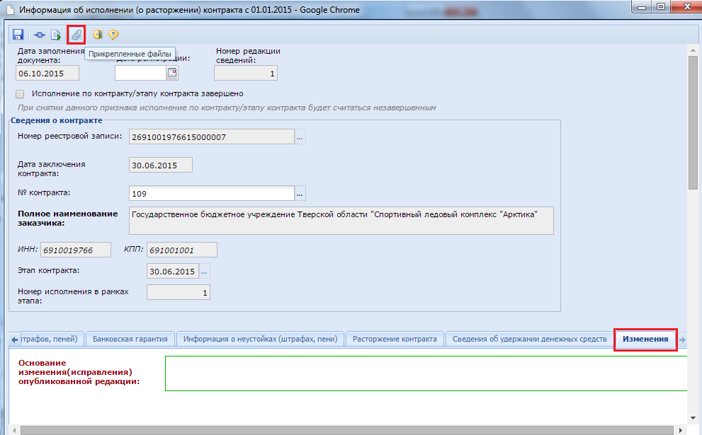
Рисунок 27. Внесение оснований изменения к ранее опубликованному исполнению контракта
Для добавления прикрепленных файлов к документу используется кнопка [Прикрепленные документы] (Рисунок 27). Для вновь добавляемых файлов доступны 3 типа файлов:
- Документы, подтверждающие исполнение, оплату;
- Документы, подтверждающие приемку товара;
- Информация о стране происхождения товара.

